Neumann、ヘッドホン用のDAWプラグイン「RIME」を発売
Neumannのヘッドホンでイマージブオーディオのモニタリングを実現
2025年6月6日
ゼンハイザージャパン株式会社

ゼンハイザージャパン株式会社（代表取締役：宮脇 精一、以下「当社」）は、Neumann ヘッドホン用のDAWプラグイン「Neumann RIME」（Reference Immersive Monitoring Environment）（以下「RIME」）を2025年6月12日（木）に発売いたします。本製品はオンライン限定での発売となり、価格はオープンで、参考価格は17,380円（税込）です。
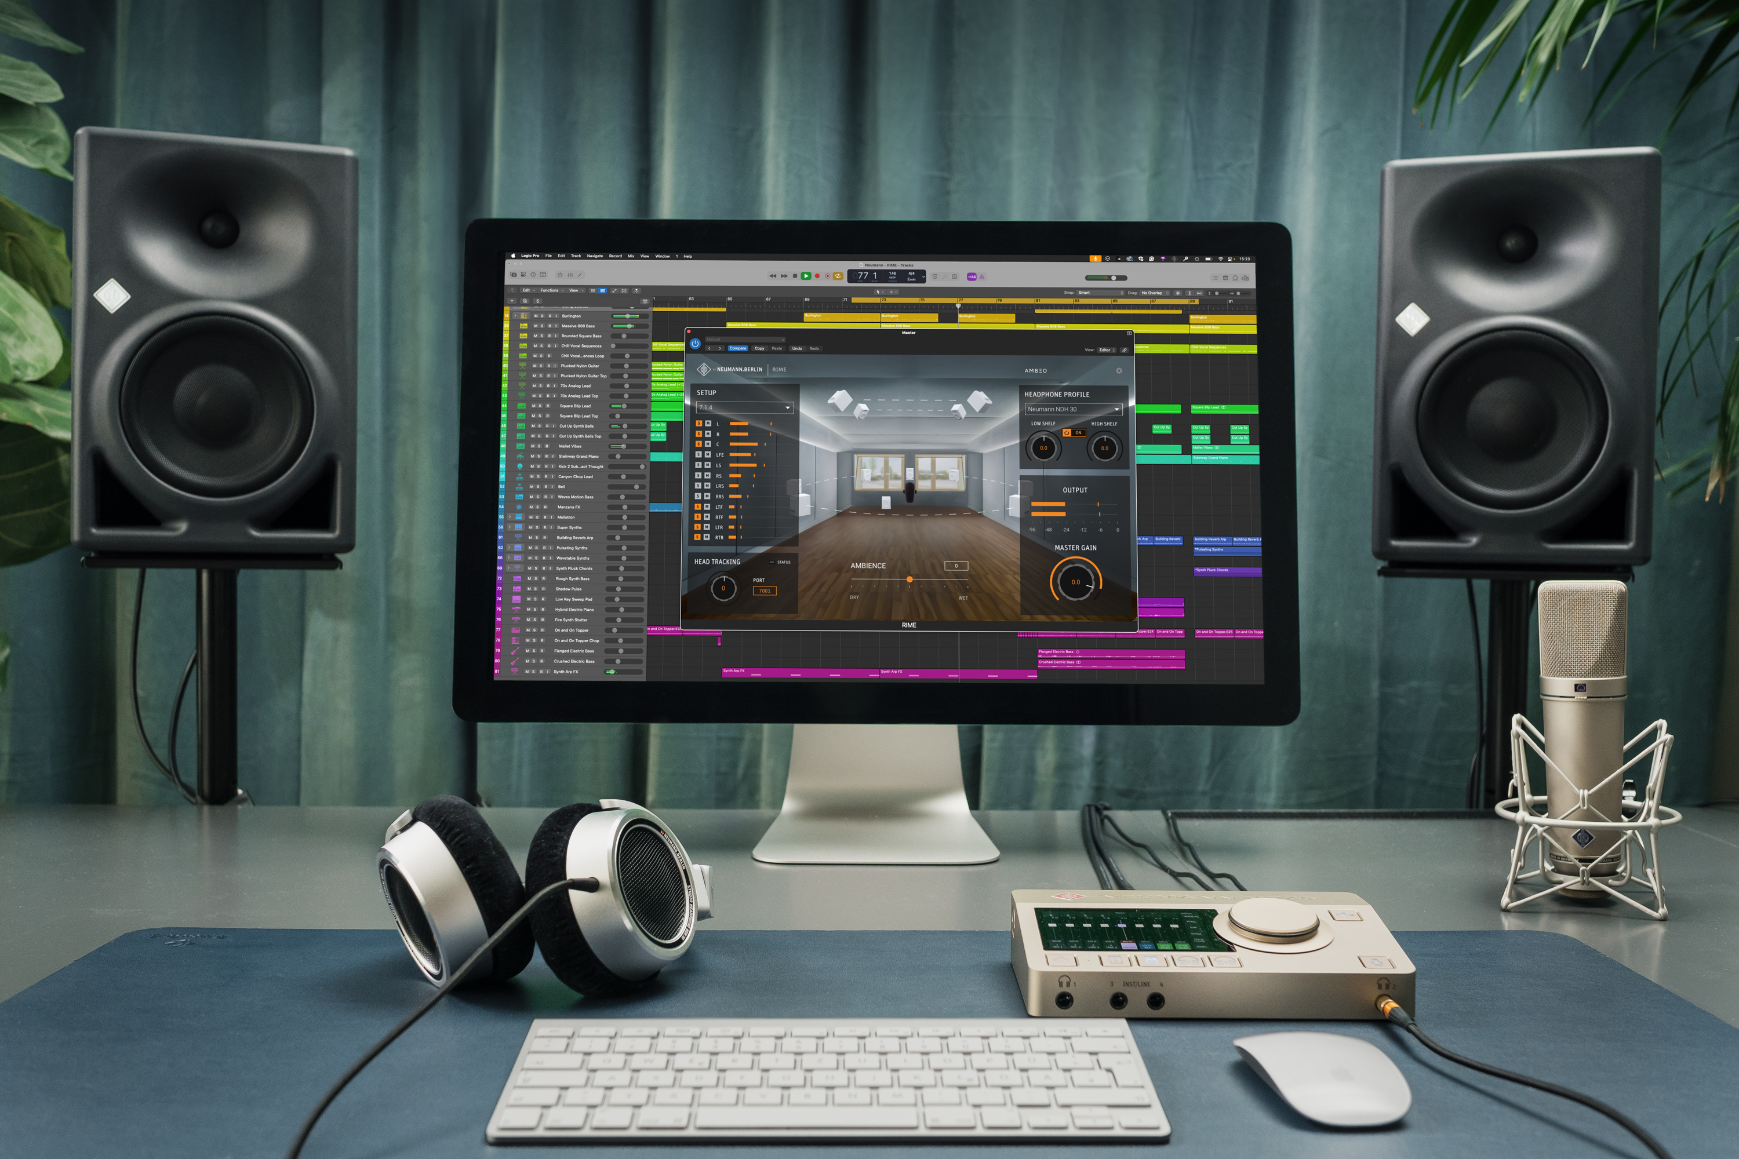

「RIME」は、Neumannのヘッドホン「NDH 20」「NDH 30」専用のマルチチャンネルフォーマットでミキシングとマスタリングを行うためのDAWプラグインです。当プラグインにより、音楽プロデューサーやミキシングエンジニアは、Dolby Atmosなどのリファレンス品質のイマーシブフォーマットを、マルチチャンネルのラウドスピーカーの設置が不可能な場合や移動先で作業する場合でもモニタリングできます。

ノイマンのCEOであるヤスミン・リーチャーズ（Yasmine Riechers）は、次のように述べています。「イマーシブオーディオは新たなスタンダードとなっています。ストリーミングサービスでは、Dolby AtmosやSony 360 Realityといった、空間オーディオのフォーマットで楽しめるコンテンツが好まれています。現在、DAWではイマーシブオーディオ機能の改良が進んでおり、エンジニア、プロデューサーおよびミュージシャンはみな、これらの新機能を最大限に活用したいと考えるようになっています。そのためには、モニタリングの信頼性が欠かせません。『RIME』は、そうしたニーズに応える一体型のソリューションであり、ラウドスピーカーを使用するモニタリングソリューションに取って代わる、費用効果の高いモバイルソリューションとなります。NeumannのNDHヘッドホンを通じて、スタジオ用KHスタジオモニターと同じような絶妙なバランスのサウンドを得られるようになり、スピーカーとヘッドホンの切り替えも簡単に行うことができます。『RIME』により、このようなユニークな特長をイマーシブのモニタリングでも実現できます。」
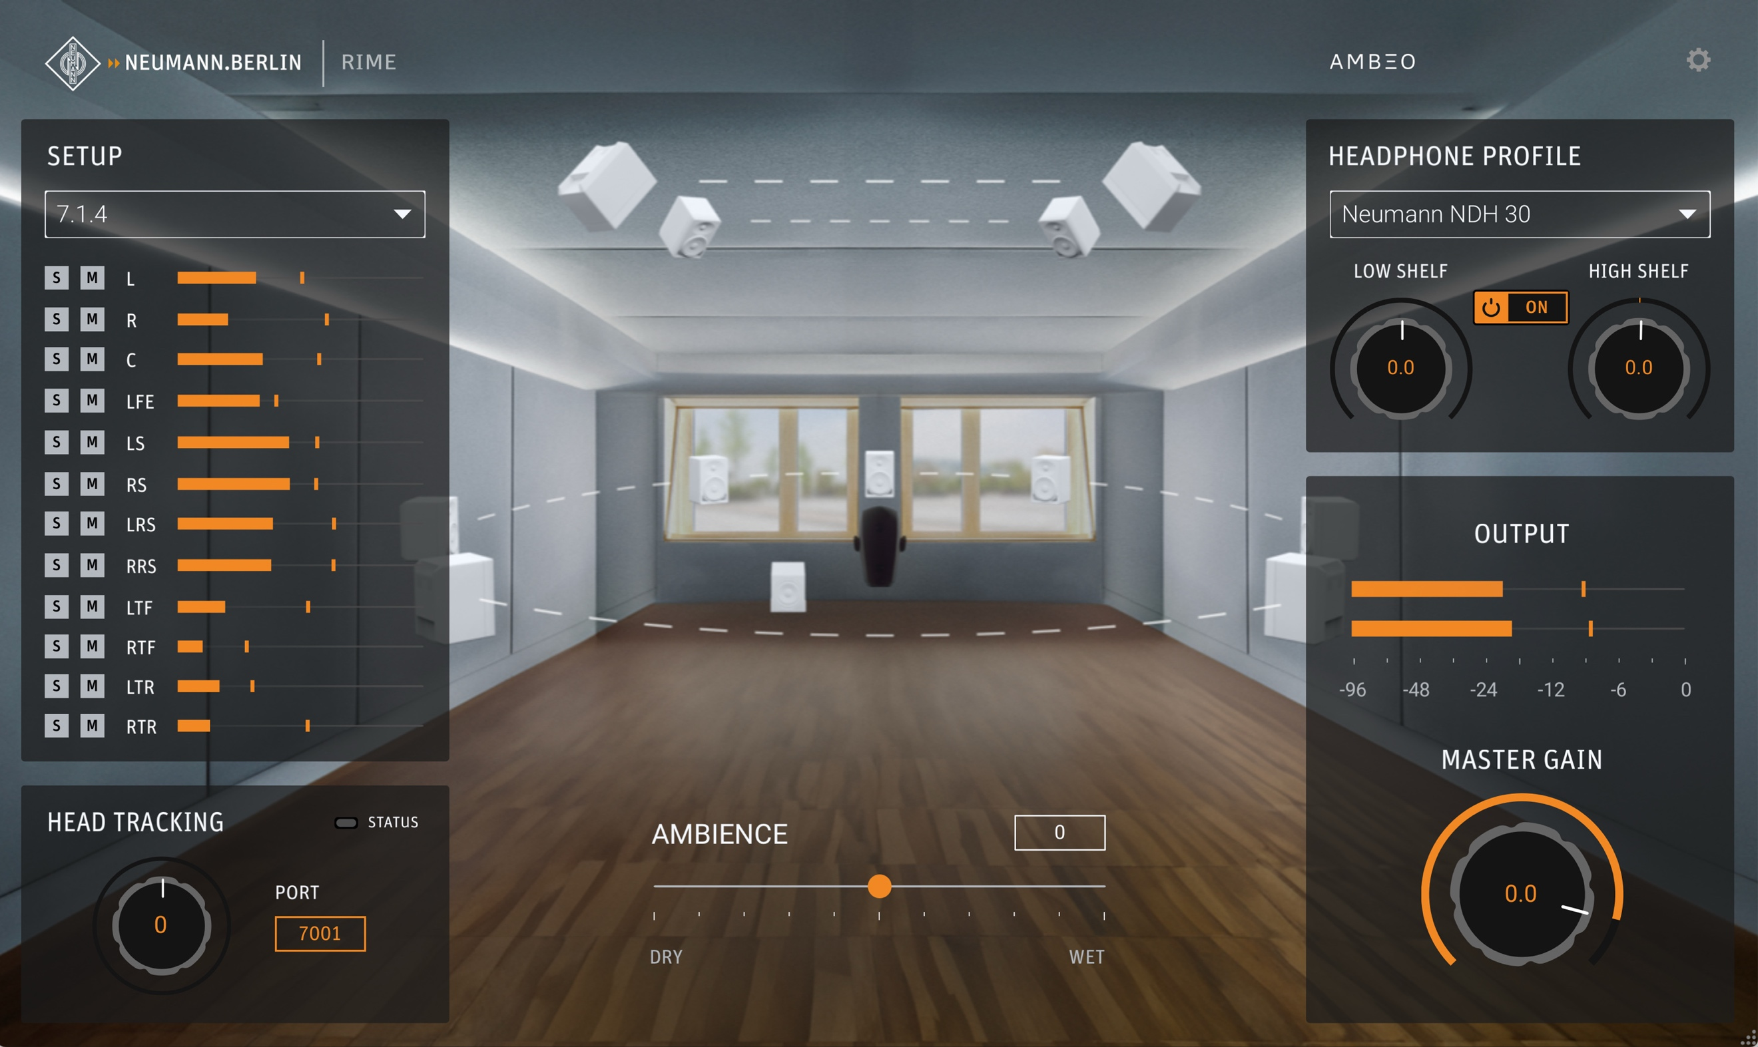
Neumann RIMEのルームビュー

「RIME」は、MacおよびWindows（VST3/AU/AAX）にインストールされている主要なすべてのDAWプラグインに対応し、出力バスまたはモニタリングバスで使用できます。マルチチャンネルフォーマットをバイノーラルオーディオに変換するとともに、サラウンドチャネルとハイトチャンネルについての情報を維持することで、ユーザーの皆様はヘッドホンを使ってDolby Atmosをはじめとしたイマーシブフォーマットのコンテンツのモニタリングとミキシングができます。

また「RIME」は、リファレンス品質のNeumann機器を使用し、実際のスタジオルームをキャプチャしています。Neumann「KH シリーズ」のスピーカーとサブウーファーによるイマーシブセットアップは、当社の音響専門家によって設置され、「MA 1」を使用して調整されました。また、最先端のプリアンプとコンバーターテクノロジーを搭載し、高い評価を受けている「MT 48」オーディオインターフェースに、「KU 100」バイノーラルヘッドマイクを接続して、3次元の音場をキャプチャしています。最先端のセットアップにより、シグナルチェーン全体を通して原音に忠実な3D音像を作り出します。

製品マネージャーのヨルマ・マルカート（Jorma Marquardt）は次のように話します。
「『RIME』はNeumannヘッドホンのためだけに作られており、この完璧なシグナルチェーンを全てのお客様にご利用いただけます。ヘッドホン『NDH 20』と『NDH 30』は、極めて厳しい精度要件を満たすように作られています。また、私たちはすべての音響パラメーターを理解しています。画期的なAMBEOアルゴリズムを採用することによって、類を見ない音質の一貫性と精緻な3D定位によって、真の意味でのイマージョンが実現されています。」
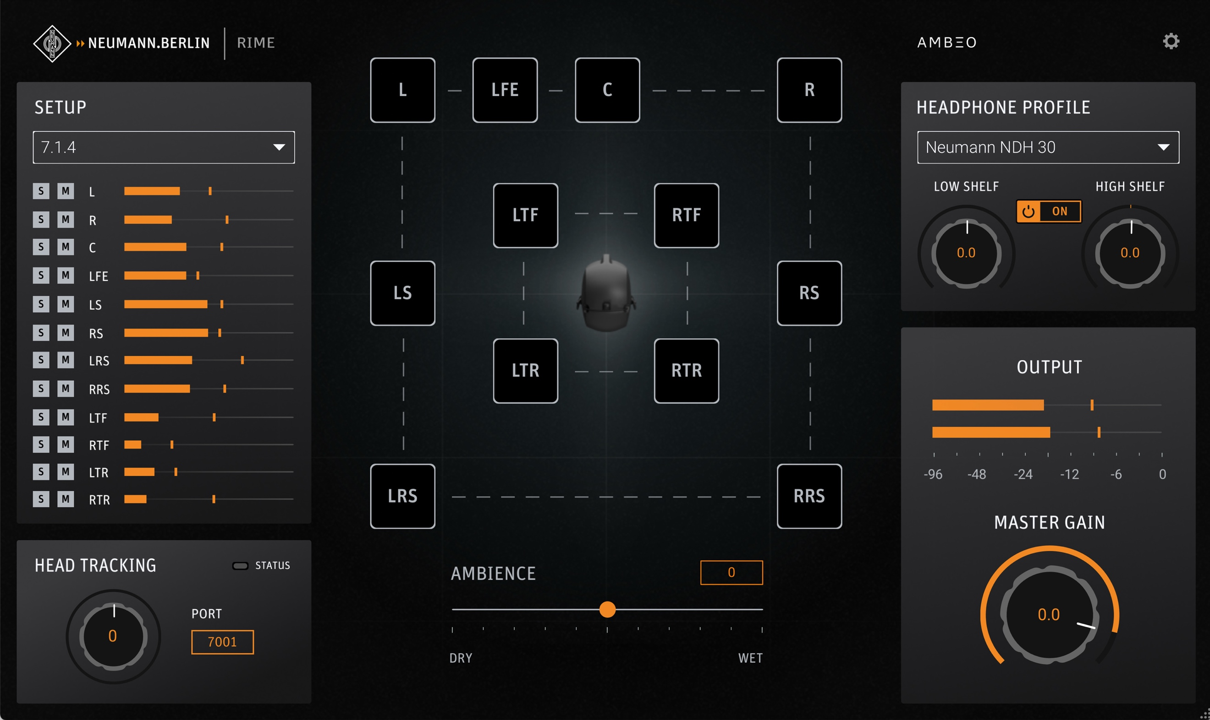
RIMEのトップビュー、それぞれのチャネルにミュートボタンが付く

「RIME」は、シンプルな使いやすいインターフェースで、究極の品質で信頼できる唯一のリファレンスルームを再現します。マルカートは次のように述べています。
「『RIME』はシミュレーションのためのものではなく、究極の品質を備えた、最適なコントロールルームをキャプチャするためのものです。『RIME』のサウンドは本物だとはっきりと言えます。」

音のリアリズムを高めるために、「RIME」はOSCと互換性のあるヘッドトラッカーデバイスをサポートしており、頭の動きに反応するリスニング体験を生み出します。さらに、「RIME」はステレオ再生にも使用でき、通常のヘッドホンの頭内定位に左右されない、ラウドスピーカーのようなリスニング体験をもたらします。この機能により、Neumannヘッドホンでのミックスとラウドスピーカーとの互換性を確認できるようになり、すべての再生システムで自身のトラックが完璧に再生されていることが確認できます。

＜「Neumann RIME」製品特長＞
・ヘッドホンを通じたイマーシブモニタリングのためのDAWプラグイン
・Neumann ヘッドホンに合わせたテーラーメイドにより、音の一貫性を確保
・今までにない音質と高精度の定位
・最大 7.1.4 のステレオ、サラウンド、イマーシブフォーマットに対応
・ステレオ再生を外部化し、スピーカーのような体験を実現

■対応システム要件
Mac：macOS 10.15 以降の Intel および Apple Silicon ネイティブ
Windows：Windows 10 以降
プラグインフォーマット：VST3、AU、AAX、Pro Tools、Pyramix、Logic、Reaper、Cubase、Nuendoなどの主要なDAW

■購入方法
以下の手順でご購入・ダウンロードいただけます。

- 「RIME」をNeumann公式サイトからダウンロード
製品ページ：https://www.neumann.com/ja-jp/products/software/rime
- アクティベーションキー（ライセンスキー）を取扱店で購入
取扱店一覧：https://www.sennheiser.com/ja-jp/support/japan-dealers

なお、当製品は14日間の無料トライアル期間があり、ご購入前に動作環境や機能をご確認いただけます。ご購入後はアクティベーションキーの再発行や返品・交換ができませんので、ご注意ください。

■製品ページ
https://www.neumann.com/ja-jp/products/software/rime

Neumannについて
「Neumann.Berlin」の名で知られるGeorg Neumann GmbHは、スタジオグレードのオーディオ機器に特化した世界的なトップメーカーであり、U 47、 M 49、U 67、U 87をはじめとするレコーディング用マイクロフォンの伝説的名機の生みの親としても知られています。1928年の創業以来、Neumann.Berlinは数々の技術的イノベーションを起こし、いくつもの国際的な賞を授与されてきました。専門は電気音響変換機の開発ですが、2010年よりテレビやラジオ放送、レコーディング、オーディオ制作といった市場向けのスタジオモニター製品開発も手掛けています。Neumann初のスタジオヘッドフォンは2019年初頭にリリースされ、2022年以降はライブオーディオ用の、リファレンスクラスのソリューションに力を入れています。Georg Neumann GmbHは1991年よりSennheiser グループの傘下に入り、製品は現在、Sennheiserが世界中で展開する拠点ネットワークのほか、長期的な関係を構築してきた販売代理店を通じて各国で販売されています。

<本リリースに関する報道関係者のお問い合わせ先>
ゼンハイザージャパンPR事務局 （ブレインズ・カンパニー内）
中村・西田・本郷
TEL：03-4580-9156 / MAIL：sennheiser@pjbc.co.jp

